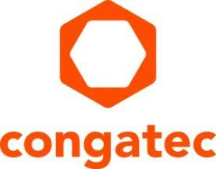
Pressemitteilung

embedded world Vorschau: congatec präsentiert zahlreiche neue leistungsstarke Computer-on-Modules

Neu integrierte IIoT-Funktionen schaffen Mehrwert

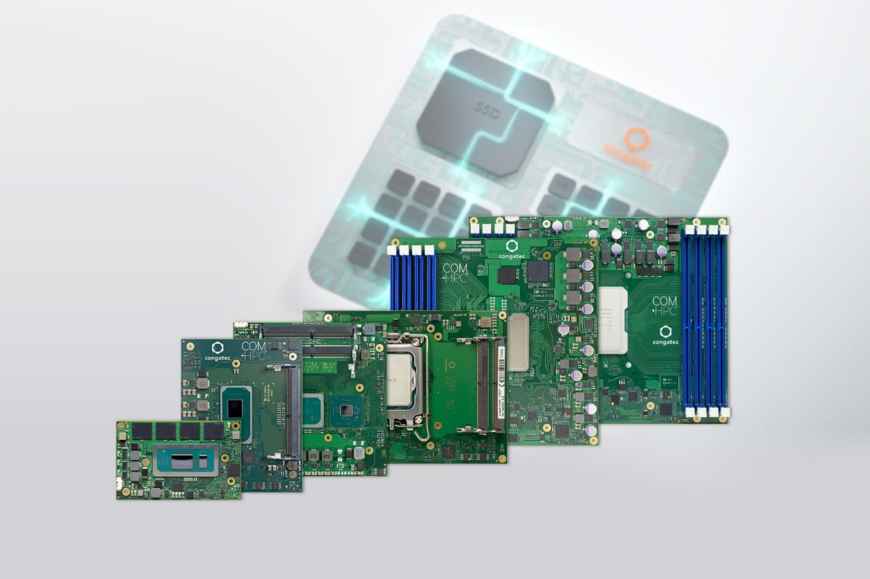

Deggendorf, 15. Februar 2024 * * * congatec – ein führender Anbieter von Embedded- und Edge-Computing-Technologien – präsentiert auf der embedded world (Halle 3, Stand 241) zahlreiche neu Computer-on-Modules. Dazu zählen auch neue Module mit Intel Core Ultra-Prozessoren und KI-Integration sowie zwei mit Spannung erwartete embedded world Premieren, die auf innovativer Low-Power- und High-Performance x86-Prozessortechnologie basieren. Bei den Präsentationen stehen Leistungssteigerung, Energieeffizienz sowie vor allem die Integration neuartiger IIoT- und Sicherheitsfunktionen im Blickpunkt. Derartige Funktionen waren bisher in keinem Computer-on-Module (COM) enthalten. Sie werden nicht nur die Anwendungsmöglichkeiten von COMs erheblich erweitern sondern auch eine besonders effiziente und zuverlässige Entwicklung moderner, multifunktionaler und umfassend vernetzter Embedded- und IIoT-Systeme ermöglichen. Dadurch hebt sich das Angebot von congatec deutlich vom Mitbewerb ab.

„Das IIoT stellt OEM vor große Herausforderungen, denen wir als Anbieter von Computer-on-Modules nun mit einem stark erweiterten Funktionsumfang unserer COM-HPC, COM Express, SMARC und Qseven-Module begegnen. Durch die Integration von Hypervisor-Technologie und IIoT-Funktionalitäten wird es für Lösungsanbieter einfacher, ihre Anwendungen um viele wertvolle Funktionalitäten zu bereichern, ohne diese selbst entwickeln oder integrieren zu müssen. Den Mehrwert, den wir OEM-Kunden mit dieser Integration bieten, werden wir auf der embedded world demonstrieren“, erklärt Tim Henrichs, Vice President Marketing bei congatec.

Um allen Anforderungen der Digitalisierung und IIoT-Konnektivität gerecht zu werden, müssen OEM die Funktionalität ihrer Embedded Systeme deutlich erweitern. congatec adressiert die gestiegenen Anforderungen an OEM-Lösungen unter anderem mit eigenen Hypervisor-Technologien und Edge-IoT-Funktionalitäten. Die Vorteile der nahtlosen Integration eines solchen Lösungsangebots in den erweiterten Funktionsumfang von Computer-on-Modules präsentiert congatec erstmals auf der embedded world.

Der Ausbau der IIoT-Funktionalität von Computer-on-Modules ist eine logische Weiterentwicklung der Wertschöpfungsstrategie des Unternehmens: Als einer der weltweit führenden Anbieter von Computer-on-Modules im Embedded- und Edge-Computing-Bereich ist congatec schließlich ein Vorreiter für den Ausbau von Funktionen und Services, die die Integration von COM Express, COM-HPC, SMARC und Qseven- Modulen vereinfachen. Das High-Performance-Ecosystems von congatec umfassen hochentwickelte, für die jeweiligen Module optimierte Kühllösungen, Carrierboards zur Evaluierung und Anwendungsentwicklung, Software-Support und maßgeschneiderte Integrationsleistungen. Die Test- und Design-Services ersparen OEM zudem viel Arbeit. All dies vereinfacht und beschleunigt die Modulintegration erheblich und bietet Entwicklern ein hohes Maß an Designsicherheit. Kunden profitieren von einer schnelleren Time-to-Market und können so die immer kürzer werdenden Innovationszyklen meistern.

In allen Funktionsbereichen, abgesehen von Prozessor- und Formfaktor-Funktionalitäten, bieten congatec-Module OEM-Kunden höchste Effizienz und umfassenden Komfort. Dabei setzen insbesondere die neu integrierten Funktionen für Virtualisierung, Digitalisierung und Sicherheit neue Leistungsmaßstäbe für applikationsfertige Computer-on-Modules. Dies gilt insbesondere für Echtzeit-IIoT-Anwendungen.

Weitere Informationen zu den Präsentationen und Neuankündigungen von congatec finden Sie auf der embedded world Landingpage, die regelmäßig aktualisiert wird:
https://www.congatec.com/en/congatec/events/congatec-at-embedded-world-2024/

* * *

Über congatec
congatec ist ein stark wachsendes Technologieunternehmen mit Fokus auf Embedded- und Edge-Computing-Produkte und Services. Die leistungsstarken Computermodule werden in einer Vielzahl von Systemanwendungen und Geräten in der industriellen Automatisierung, der Medizintechnik, der Robotik, der Telekommunikation und vielen anderen Branchen eingesetzt. Unterstützt vom Mehrheitsaktionär DBAG Fund VIII, einem deutschen Mittelstandsfonds mit Fokus auf wachsende Industrieunternehmen, verfügt congatec über die Finanzierungs- und M&A Erfahrung, um diese expandierenden Marktchancen zu nutzen. Im Segment Computer-on-Module ist congatec globaler Marktführer mit einer exzellenten Kundenbasis von Start-ups bis zu internationalen Blue-Chip-Unternehmen. Weitere Informationen finden Sie unter www.congatec.de oder bei LinkedIn, X (Twitter) und YouTube.

Merken Sie sich gerne die Pressekonferenz zu allen Neuigkeiten rund um congatec am 9. April von 14:00 -14:30 Uhr im NCC Ost vor. Eine Einladung folgt in Kürze. Sprechen Sie uns auch gern direkt an bei Interesse an der Pressekonferenz oder/und einem Einzelgespräch auf dem Messestand.

Leserkontakt:
congatec
Phone: +49-991-2700-0
info@congatec.com
www.congatec.com

Pressekontakt congatec:
congatec
Christof Wilde
Phone: +49-991-2700-2822
christof.wilde@congatec.com

Pressekontakt Agentur:
Publitek GmbH
Julia Wolff
+49 (0)4181 968098-18
julia.wolff@publitek.com
Bremer Straße 6
21244 Buchholz

Bitte senden Sie Beleghefte an:
Publitek GmbH
Diana Penzien
Bremer Straße 6
21244 Buchholz

Intel, das Intel Logo und andere Intel Marken sind Handelsmarken der Intel Corporation oder ihrer Tochtergesellschaften.

